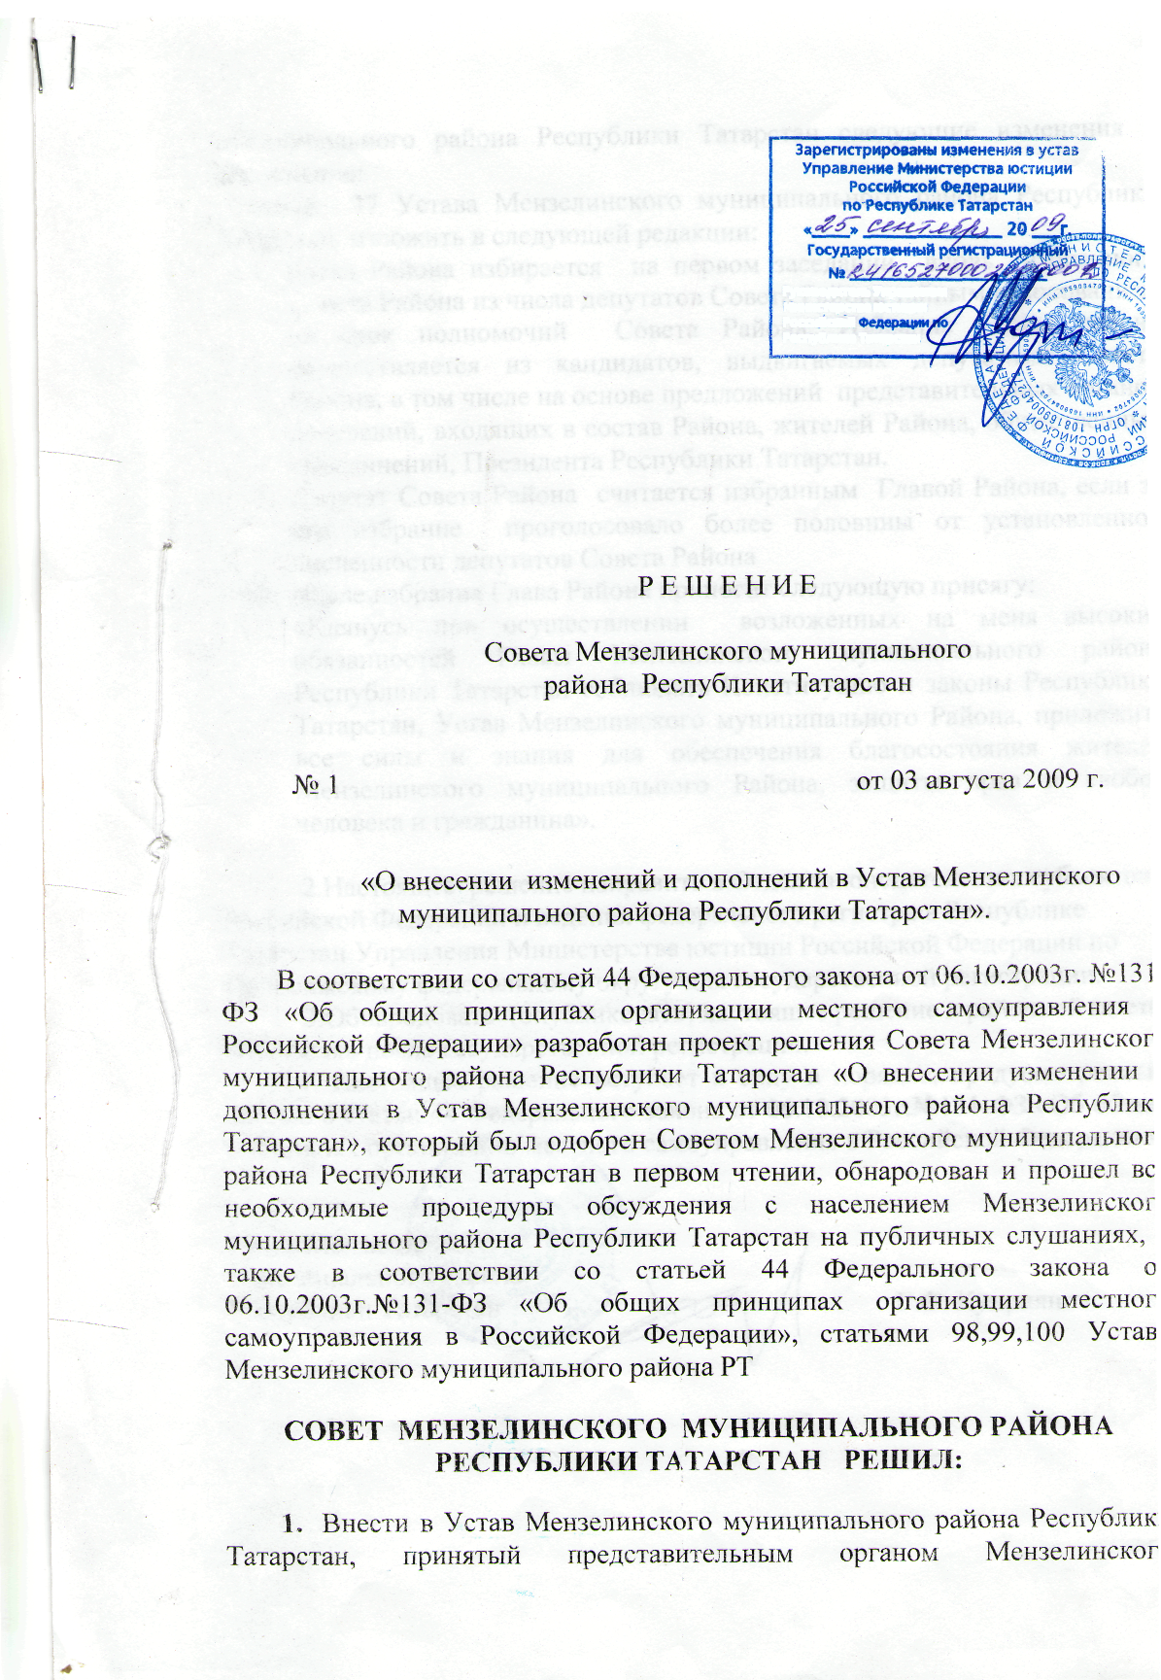
Руководитель Управления
Министерства юстиции Российской Республике Татарстан

